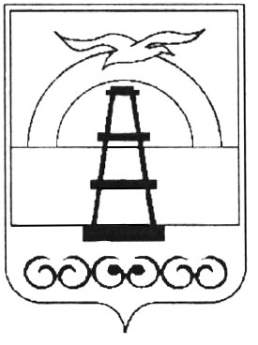

АДМИНИСТРАЦИЯ МУНИЦИПАЛЬНОГО ОБРАЗОВАНИЯ
ГОРОДСКОЙ ОКРУГ «ОХИНСКИЙ»

ПОСТАНОВЛЕНИЕ

от ___________________ № __________
г. Оха

Об установлении базовой ставки арендной платы за один квадратный метр по зданию МУП «Молодежный центр» муниципального образования городской округ «Охинский»

В соответствии с Положением о порядке принятия решений об установлении тарифов на услуги, предоставляемые муниципальными учреждениями и предприятиями муниципального образования городской округ «Охинский», утвержденным решением Собрания муниципального образования городской округ «Охинский» от 24.02.2011 №4.18-8, руководствуясь ст. 42 Устава муниципального образования городской округ «Охинский»,

ПОСТАНОВЛЯЮ:

- Установить базовую ставку арендной платы за один квадратный метр по зданию МУП «Молодежный центр» муниципального образования городской округ «Охинский», расположенного по адресу г. Оха ул. Советская д. 21, в размере 893 рубля в месяц.
- При расчёте величины арендной платы применять базовую ставку арендной платы, установленную п. 1 настоящего постановления.
- Признать утратившим силу постановление администрации муниципального образования городской округ «Охинский» от 29.01.2019 №45 «Об установлении базовой ставки арендной платы за один квадратный метр по зданию МУП «Молодежный центр» муниципального образования городской округ «Охинский».
- Настоящее постановление вступает в силу с 16.04.2020 года.

- Опубликовать настоящее постановление в газете «Сахалинский нефтяник» и разместить на официальном сайте администрации муниципального образования городской округ «Охинский» www. adm-okha.ru.
- Контроль за исполнением настоящего постановления возложить на председателя комитета по управлению муниципальным имуществом и экономике муниципального образования городской округ «Охинский» Поземского А.А.

Глава муниципального образования городской округ «Охинский» | С.Н. Гусев

